Resuelve las siguientes sustracciones.

Pinta de color azul la respuesta correcta.
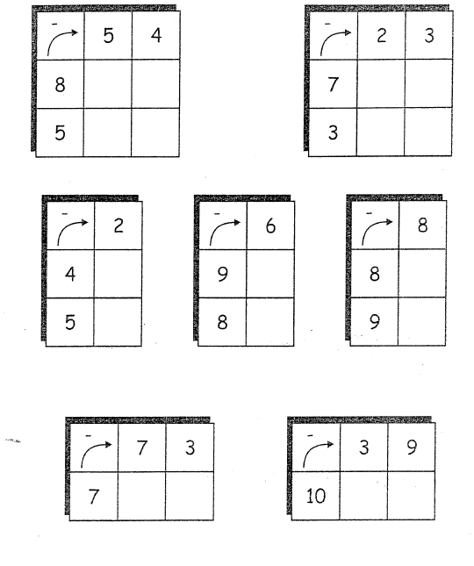

Resta en pirámide, hallamos las respuestas.
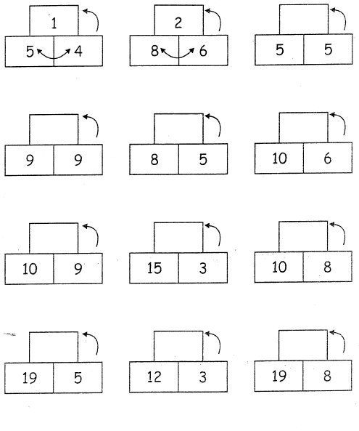

Continuamos con los ejercicios de la sustracción.
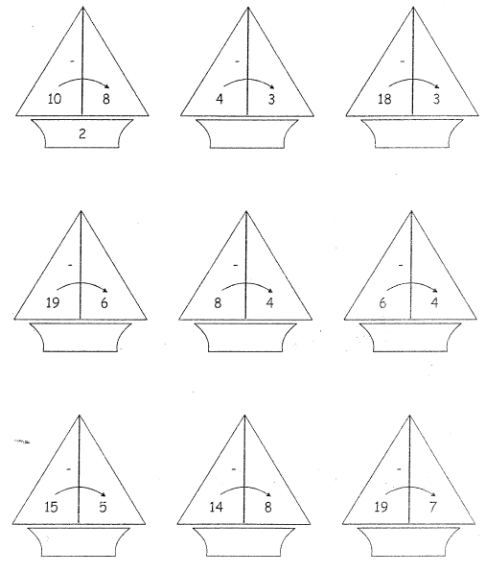

Continuamos resolviendo con los ejercicios de la sustracción.
